„do wejścia do lasu (utwardzonej ścieżki ze szlabanem)”

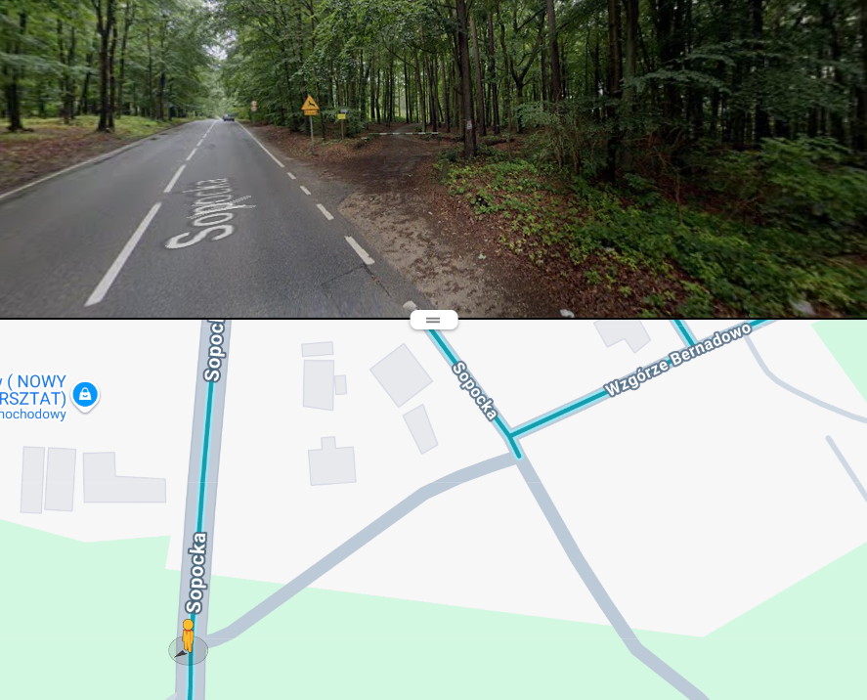

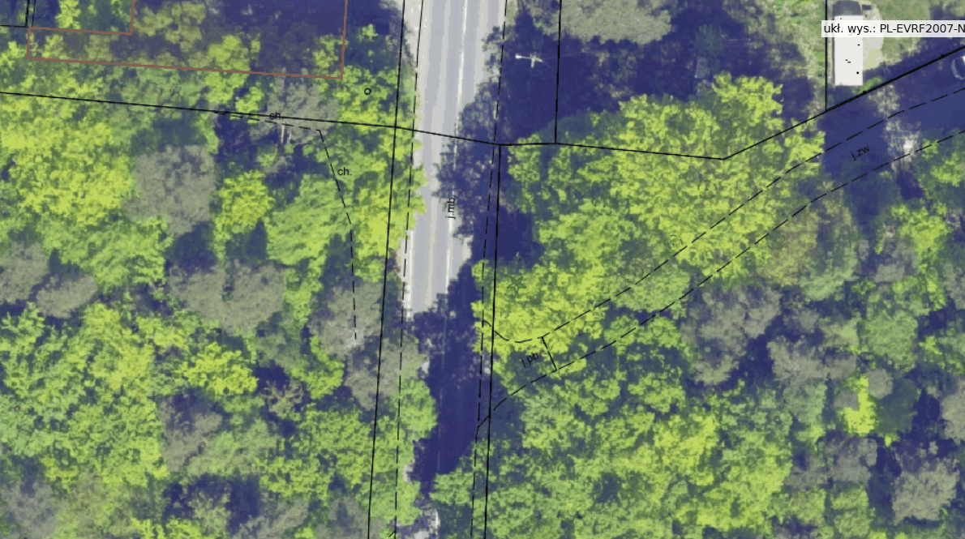

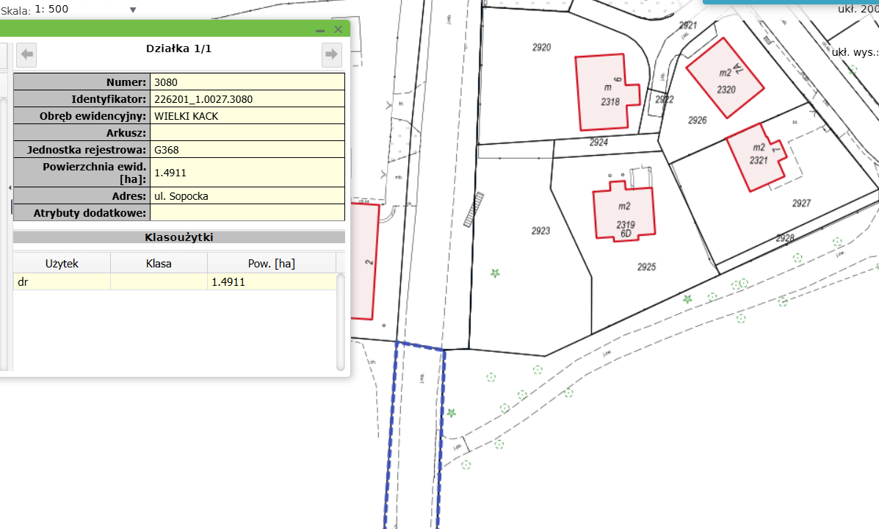

Mapa z dokładnie zaznaczoną lokalizacją projektu:

